Министерство науки и высшего образования Российской Федерации

Федеральное государственное бюджетное образовательное учреждение высшего образования

ТОМСКИЙ ГОСУДАРСТВЕННЫЙ УНИВЕРСИТЕТ СИСТЕМ УПРАВЛЕНИЯ И РАДИОЭЛЕКТРОНИКИ (ТУСУР)

Кафедра компьютерных систем в управлении и проектировании (КСУП)

**РАЗРАБОТКА ПЛАГИНА "РАМА ОКНА"**

**ДЛЯ САПР "КОМПАС-3D"**

ПРОЕКТ СИСТЕМЫ

по дисциплине

«Основы разработки САПР» (ОРСАПР)

Выполнил:

студент гр. 580-1

Казаков Н.Б.

« » 2023 г.

Руководитель:

к.т.н., доцент каф. КСУП

Калентьев А.А.

« » 2023 г.

Содержание

1. Описание САПР 3

1.1 Информация о выбранной САПР 3

2 Описание предмета проектирования 9

3 Проект системы 11

3.1 Диаграмма классов 11

3.2 Макеты пользовательского интерфейса 13

Список используемых источников 14

# **1. Описание САПР**

## 1.1 Информация о выбранной САПР

САПР "Компас-3D" - это комплекс программных средств для трехмерного моделирования и проектирования изделий любой сложности. Он позволяет создавать 3D-модели, производить расчеты, создавать чертежи и документацию.

Основные возможности САПР "Компас-3D":

- Создание 3D-моделей изделий различной сложности;

- Работа с поверхностями, твердотельными объектами, сборками;

- Импорт и экспорт данных в различных форматах;

- Создание технологических процессов;

- Построение чертежей и документации [2].

Аналогами САПР "Компас-3D" могут быть такие программные средства, как SolidWorks, AutoCAD, CATIA, Inventor, PTC Creo. Однако, каждая из них имеет свои особенности и применяется в разных областях.

Выбор САПР "Компас-3D" обусловлен его удобством и доступностью для начинающих пользователей, а также широким функционалом и возможностью интеграции с другими программными продуктами.

1.2 Описание API

API (Application Programming Interface) - это набор инструментов, функций и протоколов, которые позволяют разработчикам создавать приложения, взаимодействующие с другими программными продуктами.

Для САПР "Компас-3D" существует API, называемый KOMPAS-3D API. Он позволяет разработчикам создавать свои собственные приложения, расширяющие функционал САПР "Компас-3D".

Для работы с KOMPAS-3D API необходимо установить специальный пакет разработчика (SDK) и документацию. В SDK входят необходимые библиотеки и инструменты для создания приложений на языке C#, а также примеры кода и документация.

Работа с KOMPAS-3D API требует знаний программирования на языке C# и понимания основных принципов работы САПР "Компас-3D" [3].

Далее описаны таблицы для основных классов, которые будут использоваться из этой API

Таблица 1.1 – Используемые свойства класса KompasObject

|  |  |  |
| --- | --- | --- |
| Название | Тип данных | Описание |
| visible | bool | Свойство видимости приложения. |

Таблица 1.2 – Используемые метода класса KompasObject

|  |  |  |  |
| --- | --- | --- | --- |
| Название | Входные параметры | Тип возвращаемых данных | Описание |
| ActiveDocument3D | - | ksDocument3D | Получить указатель на интерфейс текущего документа трехмерной модели. |
| Document3D | - | ksDocument3D | Получить указатель на интерфейс документа трехмерной модели. |

Таблица 1.3 – Используемые свойства класса ksDocument3D

|  |  |  |
| --- | --- | --- |
| Название | Тип данных | Описание |
| author | ksDocument3D | Имя автора документа. |

Таблица 1.4 – Используемые метода класса ksDocument3D

|  |  |  |  |
| --- | --- | --- | --- |
| Название | Входные параметры | Тип возвращаемых данных | Описание |
| Create | Invisible, typeDoc | ksDocument3D | Создать документ модель (деталь или сборку). |
| GetPart | type | ksPart | Получить указатель на интерфейс компонента в соответствии с заданным типом. |

Таблица 1.5 – Используемые свойства класса ksSketchDefinition

|  |  |  |
| --- | --- | --- |
| Название | Тип данных | Описание |
| angle | double | Угол поворота эскиза относительно проекции системы координат модели на плоскость эскиза (в градусах). |

Таблица 1.6 – Используемые метода класса ksSketchDefinition

|  |  |  |  |
| --- | --- | --- | --- |
| Название | Входные параметры | Тип возвращаемых данных | Описание |
| BeginEdit | - | ksDocument2D. | Войти в режим редактирования эскиза (ksDocument2D). |
| EndEdit | - | ksSketchDefinition | Выйти из режима редактирования эскиза. |
| SetPlane | plane | bool | Изменить базовую плоскость эскиза. |

Таблица 1.7 – Используемые свойства класса ksEntity

|  |  |  |
| --- | --- | --- |
| Название | Тип данных | Описание |
| name | string | Имя элемента трехмерной модели (оси, плоскости, формообразующего элемента). |

Таблица 1.8 – Используемые метода класса ksEntity

|  |  |  |  |
| --- | --- | --- | --- |
| Название | Входные параметры | Тип возвращаемых данных | Описание |
| Create | - | bool | Создать объект в модели. |
| GetDefinition | - | IDispatch | Получить указатель на интерфейс параметров объектов и элементов. |
| NewEntity | objType | ksEntity | Создать новый интерфейс объекта и получить указатель на него. |

Таблица 1.9 – Используемые свойства класса ksBossExtrusionDefinition

|  |  |  |
| --- | --- | --- |
| Название | Тип данных | Описание |
| directionType | short | Направление выдавливания. |

Таблица 1.10 – Используемые метода класса ksBossExtrusionDefinition

|  |  |  |  |
| --- | --- | --- | --- |
| Название | Входные параметры | Тип возвращаемых данных | Описание |
| ExtrusionParam | - | ksExtrusionParam | Получить указатель на интерфейс параметров элемента выдавливания. |
| ThinParam | - | ksThinParam | Получить указатель на интерфейс параметров тонкой стенки. |
| SetSketch | sketch | bool | Изменить указатель на интерфейс эскиза элемента. |

Таблица 1.11 – Используемые свойства класса ksExtrusionParam

|  |  |  |
| --- | --- | --- |
| Название | Тип данных | Описание |
| depthNormal | double | Глубина выдавливания в прямом направлении. |
| direction | long | Направление выдавливания. |
| typeNormal | short | Тип выдавливания в прямом направлении. |

Таблица 1.12 – Используемые свойства класса ksRectangleParam

|  |  |  |  |
| --- | --- | --- | --- |
| Название | Входные параметры | Тип возвращаемых данных | Описание |
| height | double | ksRectangleParam | Высота прямоугольника. |
| style | long | ksRectangleParam | Стиль линии. |
| width | double | ksRectangleParam | Ширина прямоугольника. |
| x, y | double | ksRectangleParam | Координаты базовой точки прямоугольника одной из его вершин. |

Для работы с этими интерфейсами понадобится Kompas6API5.dll и Kompas6Constants3D.dll.

1.3 Обзор аналогов плагина

Aluminum Window Generator - это плагин, который эффективен для автоматического создания 3D-моделей окон в 3ds Max, Cinema 4D. Благодаря 28 стилям оформления окон, его можно гибко применять в проектах архитектурной визуализации, экономя при этом много времени для 3D-художников. Рисунок 1.1.

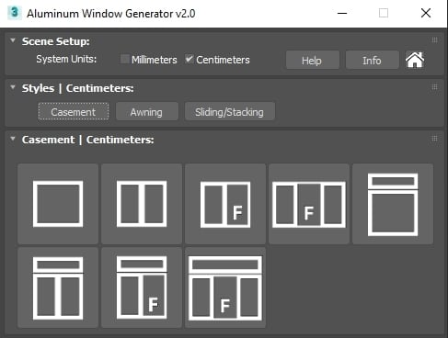

Рисунок 1.1 – Приложение «Aluminum Window Generator v2.0»

# **2 Описание предмета проектирования**

Оконная рама - несущая конструкция для оконных элементов. Рама монтируется в стеновом проеме и передает на него функциональные нагрузки. Рама обычно состоит из прямоугольного каркаса, и импостов разделяющие части окна.

На рисунке 2.1 представлена модель оконной рамы.

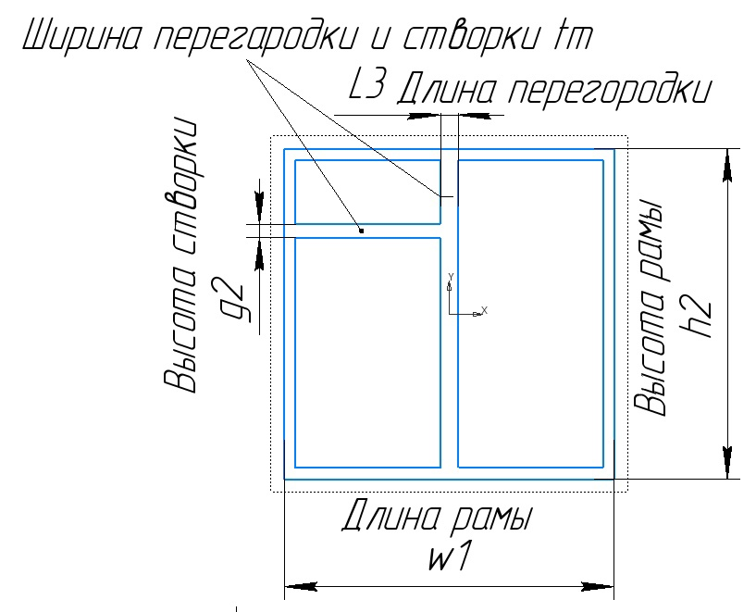

Рисунок 2.1 — Модель рамы окна с обозначениями

Изменяемые параметры для плагина(также все обозначения показаны на рис. 2.1):

* длина рамы окна w1 (50мм — 80);
* высота рамы окна h2 (50мм — 80);
* общая ширина рамы окна th(5мм-10)
* Ширина створки g2 и перегородки L3 это tm (4мм-6)
* Общая высота створки окна по вертикале внутри рамы окна   
  g2 (1/10 - 2/13 от w1)
* Длина перегородки внутри рамы окна L3 (1/10 - 2/13 от w1)

Высота створок не должна превышать заданную высоту рамы окна:

g2<=h2

Ширина створок и перегородки окна не может превышать общую ширину рамы окна:

th=>tm

АС должна иметь пользовательский интерфейс с возможностью изменения значений, представленных выше, и последующим построении объекта «Рама окна» в САПР КОМПАС 3D. В плагине должны проходить проверки значений, вводимых пользователем. Реализуемый плагин должен

обеспечивать обработку ошибочных ситуаций, возникающих в процессе работы. При нажатии на кнопку «Построить» должна проходить проверка правильности ввода данных. Если данные некорректные, то должно высветиться окно с ошибкой построения и не будут применяться введенные параметры.

# **3 Проект системы**

## 3.1 Диаграмма классов

Для графического описания абстрактной модели проекта, а также пользовательского взаимодействия (сценарии действия) использован стандарт UML.

UML язык графического описания для объектного моделирования в области разработки программного обеспечения. UML является языком широкого профиля, это – открытый стандарт, использующий графические обозначения для создания абстрактной модели системы, называемой UML – моделью. UML был создан для определения, визуализации, проектирования и документирования, в основном, программных систем [6].

При использовании UML были простроена диаграмма классов (Рисунок 3.1).

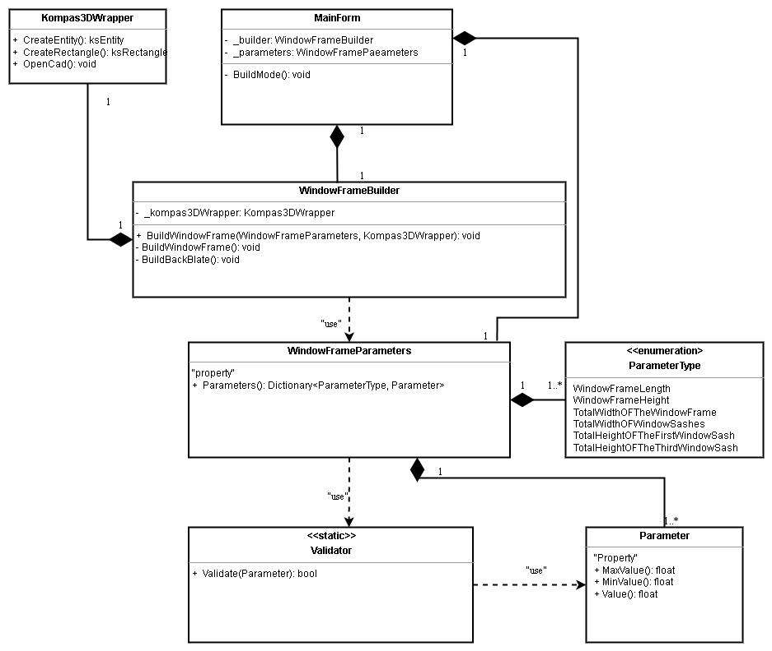

Рисунок 3.1 — Архитектура плагина, вызывающегося из САПР

Таблица 1.9 – Основные классы проекта:

|  |  |
| --- | --- |
| Название | Описание |
| MainForm | Является главным окном приложения. Хранит в себе параметры и объект класса строителя модели. |
| WindowFrameParameters | Класс, хранящий в себе все параметры модели. |
| Kompas3DWrapper | Класс обертка API САПР. В нем находятся все нужные методы создания примитивов и документов, которые пригодятся для построения модели |
| WindowFrameBuider | Класс строитель модели. |

Таблица 1.10 – Примерная архитектура может состоять из следующих проектов:

|  |  |
| --- | --- |
| Название | Описание |
| Model | Хранит часть моделей бизнес-логики: валидаторы, классы, связанные с объектом построения. |
| View | Хранит в себе пользовательский интерфейс плагина. |
| Wrapper | Класс обертка API САПР. В нем находятся все нужные методы создания примитивов и документов, которые пригодятся для построения модели |
| WindowFrameBuider | Хранит в себе обертку API и класс построения модели. Класс обертки – Kompas3DWrapper; класс построения – WindowFrameBuilder. |

## 3.2 Макеты пользовательского интерфейса

Макет пользовательского интерфейса представлен на рисунке 3.2.

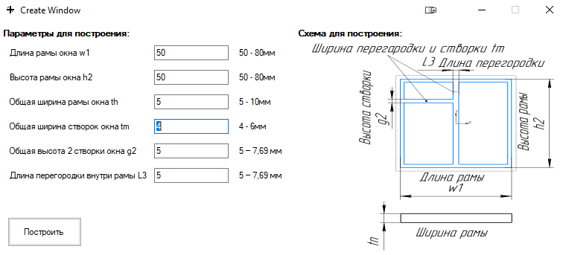

Рисунок 3.2 — Пользовательский интерфейс

Ниже представлен интерфейс с неправильно введенными значениями параметров (Рисунок 3.3):

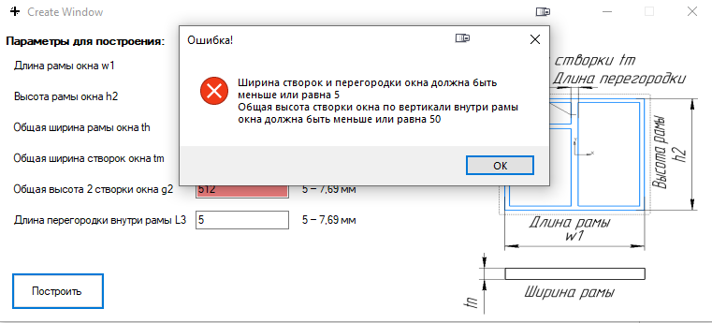

Рисунок 3.3 — Интерфейс с неправильно введенными значениями параметров

# **Список используемых источников**

1. Работы студенческие по направлениям подготовки и специальностям технического профиля. Общие требования и правила оформления, Томск 2021 г., 52 с.

2. КОМПАС-3D. [Электронный ресурс]. – Режим доступа: https://ascon.ru/products/kompas-3d/ (дата обращения 14.10.2023).

3. SDK КОМПАС-3D. [Электронный ресурс]. – Режим доступа: https://help.ascon.ru/KOMPAS_SDK/22/ru-RU/index.html (дата обращения 14.10.2023).

4. Picture Frame Generator. [Электронный ресурс]. – Режим доступа: https://trek-soft.net/raznoe/2190-sozdanie-ramok-izobrazhenij-archviztools-picture-frame-generator-12.html (дата обращения 14.10.2023).

5. Рамка для фотографий. [Электронный ресурс]. – Режим доступа: https://translated.turbopages.org/proxy_u/en-ru.ru.e9c7f506-652e5eec-eb050dae-74722d776562/https/en.wikipedia.org/wiki/Picture_frame (дата обращения 14.10.2023).

6. UML. [Электронный ресурс]. – Режим доступа: http://www.uml.org/ (дата обращения 14.10.2023).